Contenido

1. Objetivo y alcance 2

2. Documentos de referencia y registros que aplican 2

3. Definiciones 2

3.1. TDR 150 2

4. Normas 2

4.1. Cumplimiento del procedimiento 2

5. Descripción del proceso 3

6. Anexos 4

7. Diagrama de flujo 7

8. Matriz plan 7

9. Contingencias 7

# Objetivo y alcance

Garantizar que los equipos (TDR) utilizados en monitoreo de humedad estén en las condiciones necesarias para la ejecución de la evaluación. Calibrar y dar mantenimiento a los equipos de mediciones.

# Documentos de referencia y registros que aplican

1. Administración de Documentos y Registros, Código: 11-493-03-0001

# Definiciones

## TDR 150

El medidor de humedad de tierra TDR-150 es un aparato preciso y de manejo fácil para detectar la humedad de tierra. El medidor de humedad de tierra le muestra la humedad actual en porcentaje absoluto.

# Normas

## Cumplimiento del procedimiento

El Auditor especializado en riegos y drenajes deberá dar seguimiento al cumplimiento de este instructivo, verificando y validando que la calibración de los equipos se ejecute de la forma correcta.

# 

# Descripción del proceso

| **Paso** | **ACTIVIDAD** |
| --- | --- |
| 1 | Realizar limpieza general al equipo TDR y sus accesorios. |
| 2 | Tener una hoja de registro de funcionamiento del equipo. |
| 3 | Verificar que todos los funcionamientos y accesorios estén en óptimas condiciones. |
| 4 | Tener la cantidad de agua destilada que sea necesaria para introducir las Barrillas del TDR. |
| 5 | Encender el TDR. |
| 6 | Ir al menú de opciones. |
| 7 | Realizar lecturas previas a la calibración, (aire libre, agua pura y agua destilada). |
| 8 | Seleccionar la opción “calibración”. |
| 10 | En ambiente libre se da clic en la opción ready. |
| 11 | El TDR solicitara introducir las varillas, (en agua destilada). |
| 12 | Dentro del agua destilada dar clic en la opción select. |
| 13 | Para tener referencias del cambio se toma una lectura en agua pura. |
| 14 | Llenar hoja de registro de cada una de las lecturas obtenidas para registro de la calibración. |
| 15 | Al finalizar el proceso de calibración se deberá resguardar el TDR en su funda portátil. |

# anexos

# 

MATERIALES

CUBETA, AGUA DESTILADA Y AGUA PURA

LIMPIEZA DE TDR Y ACCESORIOS

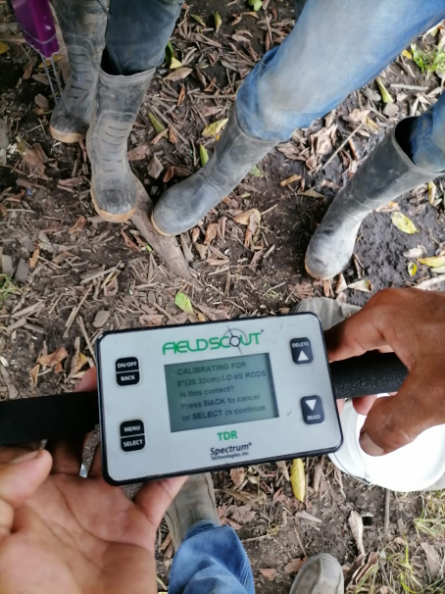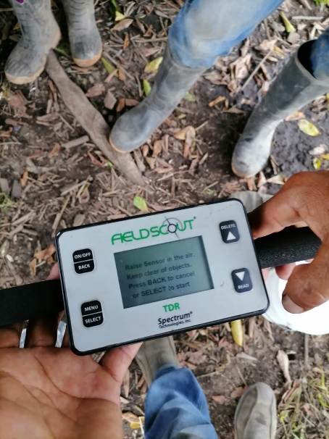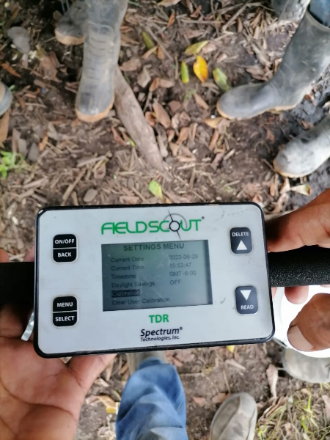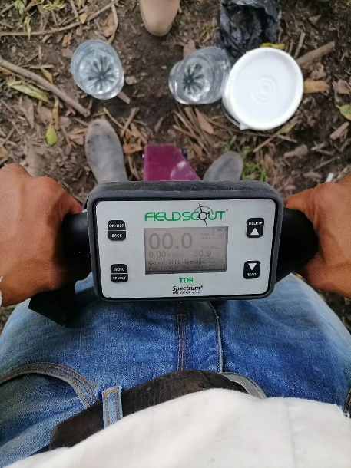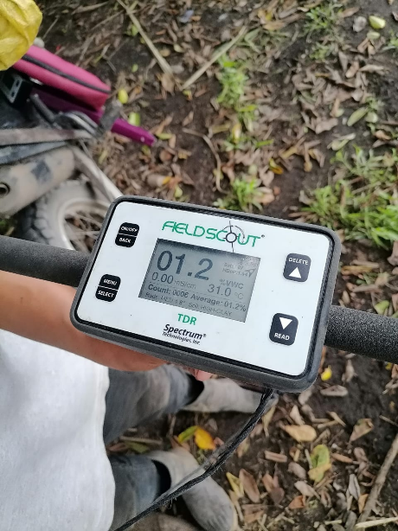

LUEGO EL SISTEMA LE CONFIRMARA LA LONGITUD DE VARILLAS.

SELECCIÓN DE CALIBRACION

AL SELECCIONEAR LA FUNCION CALIBRACION DEBE TENER EL TDR AL AIRE (AMBIENTE LIBRE)

PROCESO DE CALIBRACION

LECTURAS PREVIAS

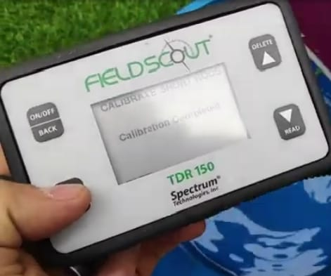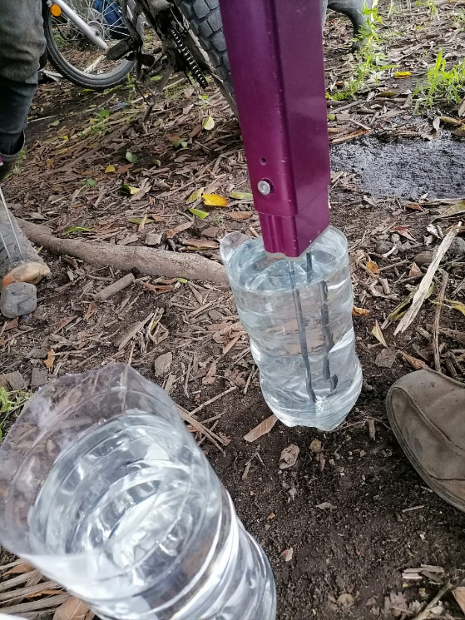

REALIZADO TODO EL PROCEDIMIENTO EL TDR INDICA QUE LA CALIBRACION A SIDO COMPLETADA

INSERTAR LAS VARILLAS EN AGUA DESTILADA A PROFUNDIDAD LIMITE SEGÚN SU LONGITUD

# Diagrama de flujo

GG

# Matriz plan

No aplica.

# Contingencias

No hay.